RUCBASE数据库系统初步实现及学习

|  |  |  |  |  |
| --- | --- | --- | --- | --- |
| |  | | --- | | **学生团队：**刘禹佟、于鸿达、韦贺文 | | **课 程 名 称 ：**  数据库系统 | | **项 目 名 称 ：**  RUCBASE数据库系统 | | **所 在 专 业 ：** 计算机科学与技术 | |

2025年4月13日

**目录**

一．环境配置指南

二．远程协作流程

三．存储管理实验

四．总结

1. **环境配置指南**

本组采用在Windows系统下使用Docker+vscode 对Rucbase进行开发。

Rucbase链接： <https://github.com/ruc-deke/rucbase-lab>

1. **Docker安装及其相关配置**

推荐参考bilibili视频进行配置

<https://www.bilibili.com/video/BV1xHA3euEcn?vd_source=ea73a00318195a9133a2c368a9d10839>

Docker官网下载链接https://www.docker.com

在安装Docker后，需要进行对WSL2的安装，因为Docker需要Linux内核来运行容器，WSL2提供了完整的兼容性。

**WSL2安装流程：**

a.启用WSL2功能

（1）打开开始菜单，在开始菜单中点击应用与程序；

（2）在应用与程序选项里面，鼠标滚到最底下，点击程序与功能；

（3）点击选项启用或关闭 Windows 功能；

（4）在弹出的窗口中勾选 虚拟机平台 和 适用于 Linux 的 Windows 子系统。

如下图所示

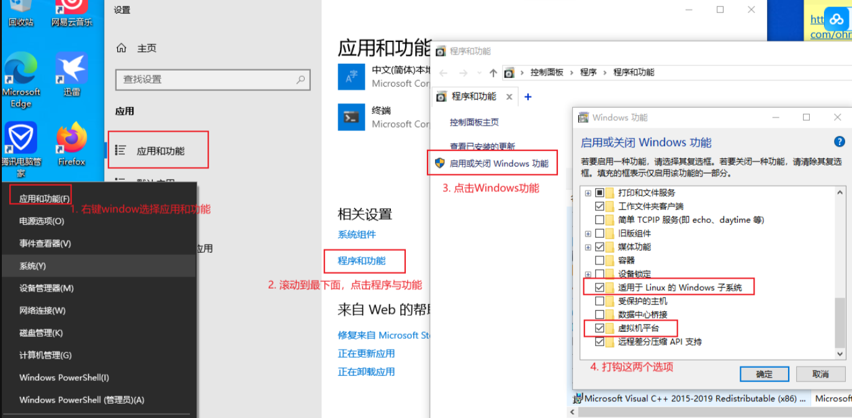

完成上述操作后重启电脑

b.进行对WSL2的安装

（1）win+r 打开命令行输入以下指令 wsl --install

（2）等待几分钟，会跳出输入账号密码的界面，首次启动需要设置用户名，输入用户名后进行密码设置，设置好后可以看到Ubuntu启动成功。

如下图所示

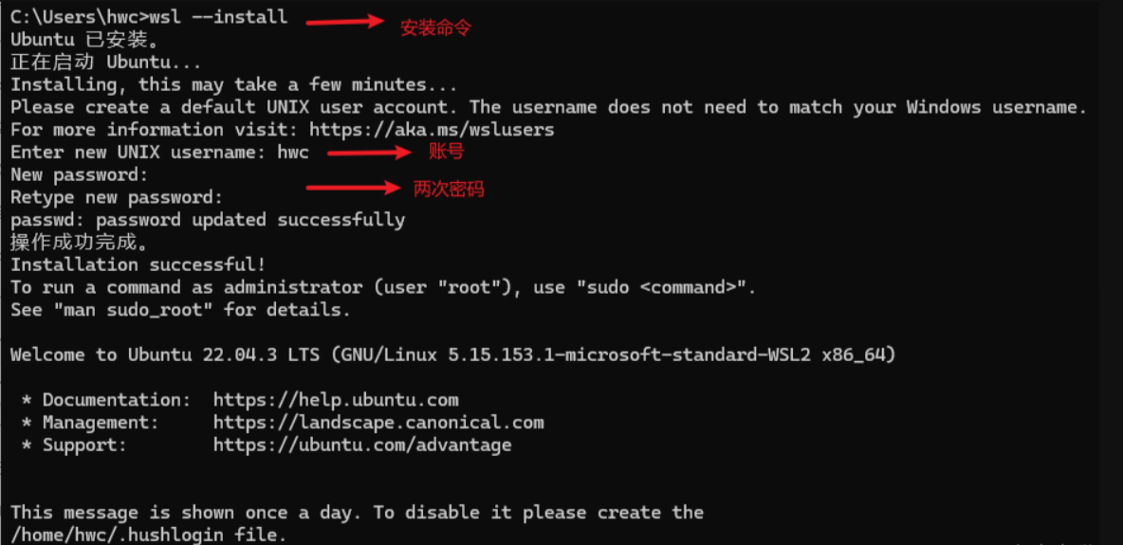

完成对Linux系统的安装

完成以上操作后重启计算机根据视频进行镜像源的配置。

1. **使用docker进行对rucbase的拉取**

参考b站视频

<https://www.bilibili.com/video/BV1Nc41147Pd?vd_source=ea73a00318195a9133a2c368a9d10839>

在搜索框中输入rucbase对下图所示进行拉取（Pull），注意将标签djb2024改成djb-ssh



也可以使用cmd输入以下指令进行拉取 docker pull djb2023/rucbase_lab:djb-ssh

1. **进行对vscode插件的安装**

开发主要使用c++语言 除了下载与c++相关的插件 还需下载以下插件实现与docker的连接



1. **创建docker容器并完成对vscode调试的实现**

使用如下命令创建容器 docker run -dit djb2023/rucbase_lab:djb-ssh



查看生成的容器并运行容器进入终端

docker ps

docker exec -it 容器id (deaabf26a902) /bin/bash



查看目录并进入文件

Ls

cd rucbase-lab/

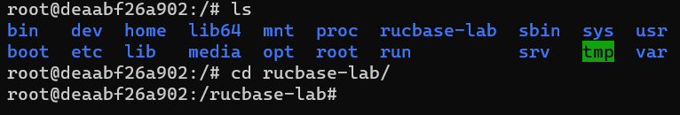

点击左侧任务栏如下图标



右键刚刚运行的文件 点击如下选项

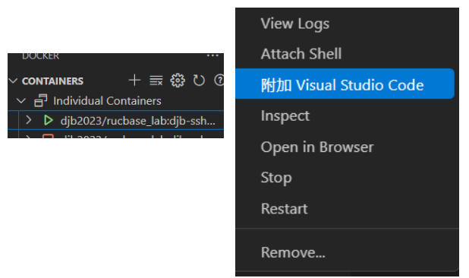

安装服务器完成后点击允许



在vscode终端中进行操作 git pull对github中最新代码进行拉取

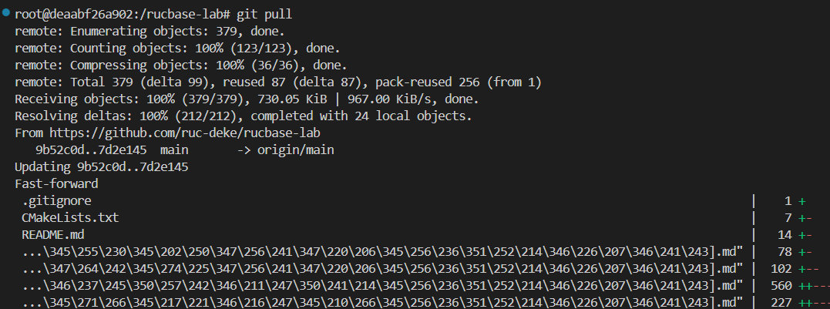

剩余一些测试用例具体查看如下视频时间段11:50--16:14

[https://www.bilibili.com/video/BV1Nc41147Pd?vd_source=ea73a00318195a9133a2c368a9d108](https://www.bilibili.com/video/BV1Nc41147Pd?vd_source=ea73a00318195a9133a2c368a9d10839)

[39](https://www.bilibili.com/video/BV1Nc41147Pd?vd_source=ea73a00318195a9133a2c368a9d10839)

在完成以上操作后更改vscode中的launch.json文件如下后可以成功对vscode进行调试

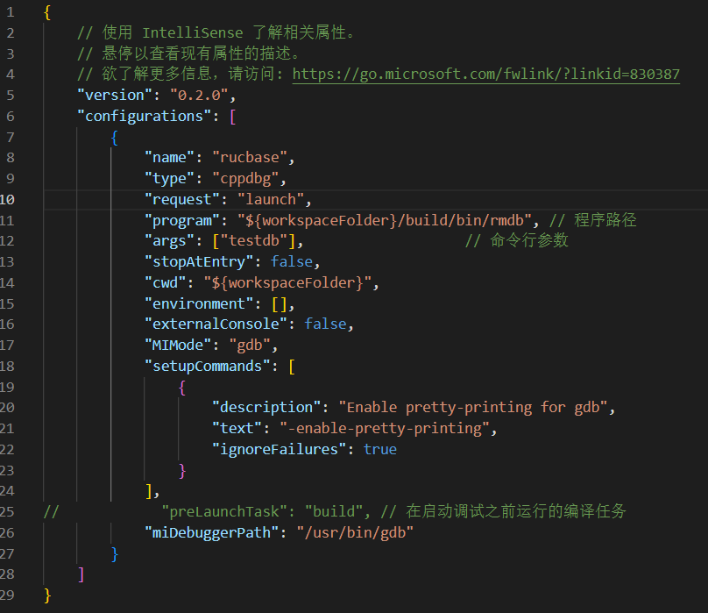

注意事项：如果在后续与docker的链接中出现版本不匹配的问题

可以将设置中的更新改成如下后并下载vscode的合适版本后进行重启。

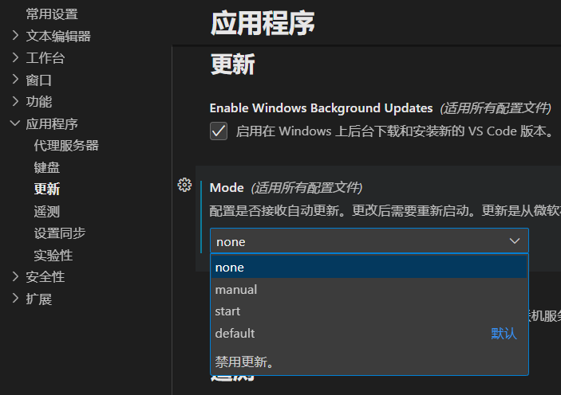

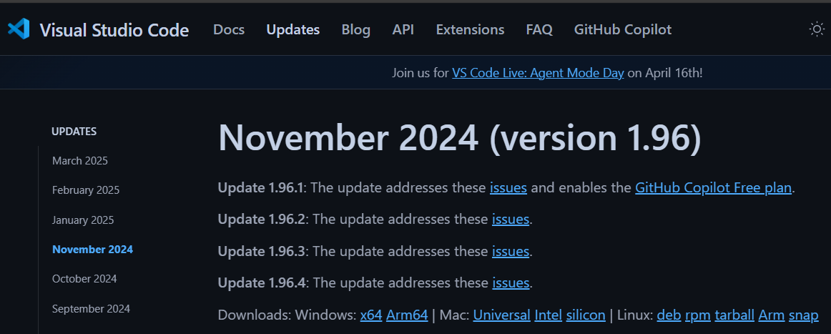

**二．远程协作开发**

要进行远程协作，我们首先需要创建一个团队仓库

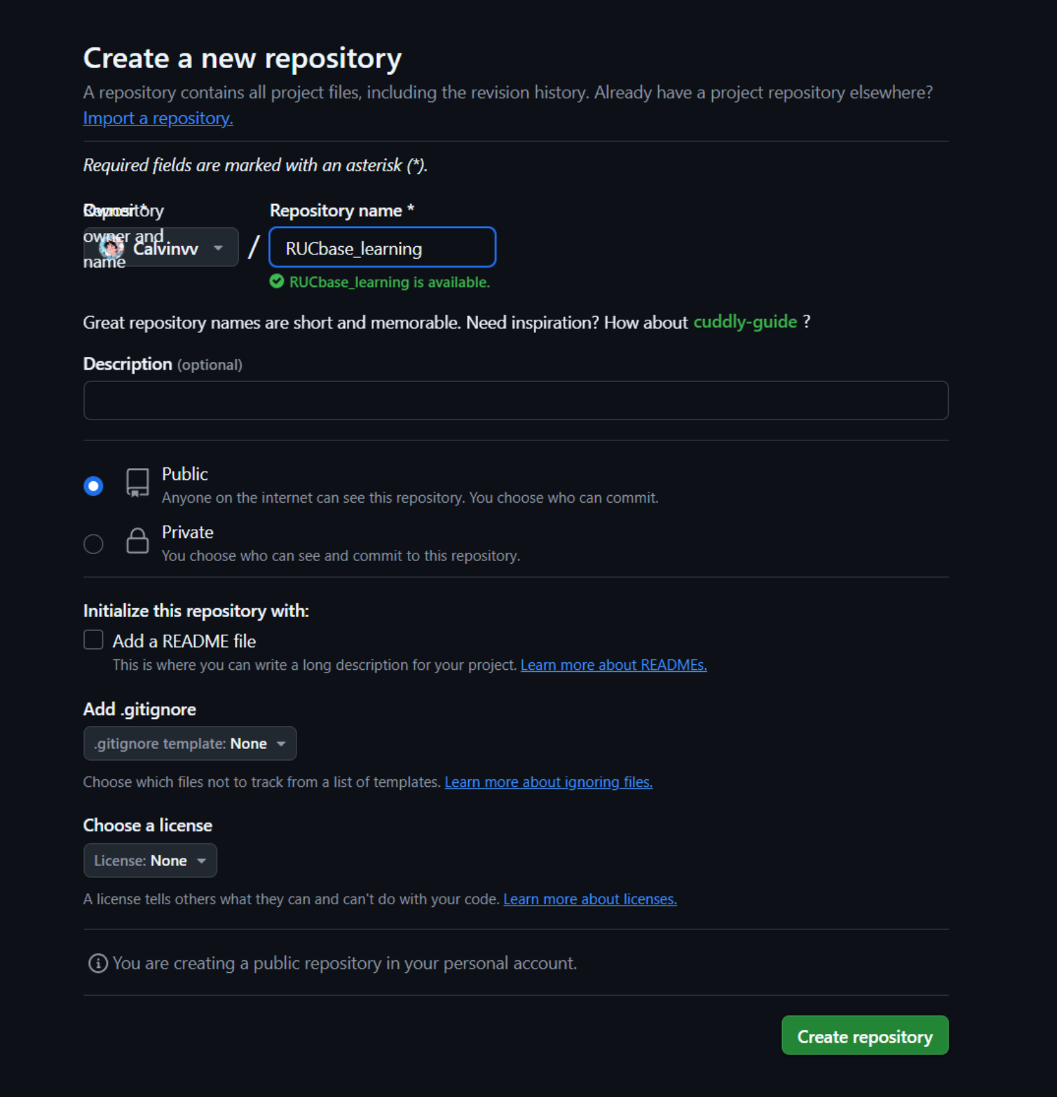

创建完毕后，进入仓库的setting，在这里可以邀请协作者

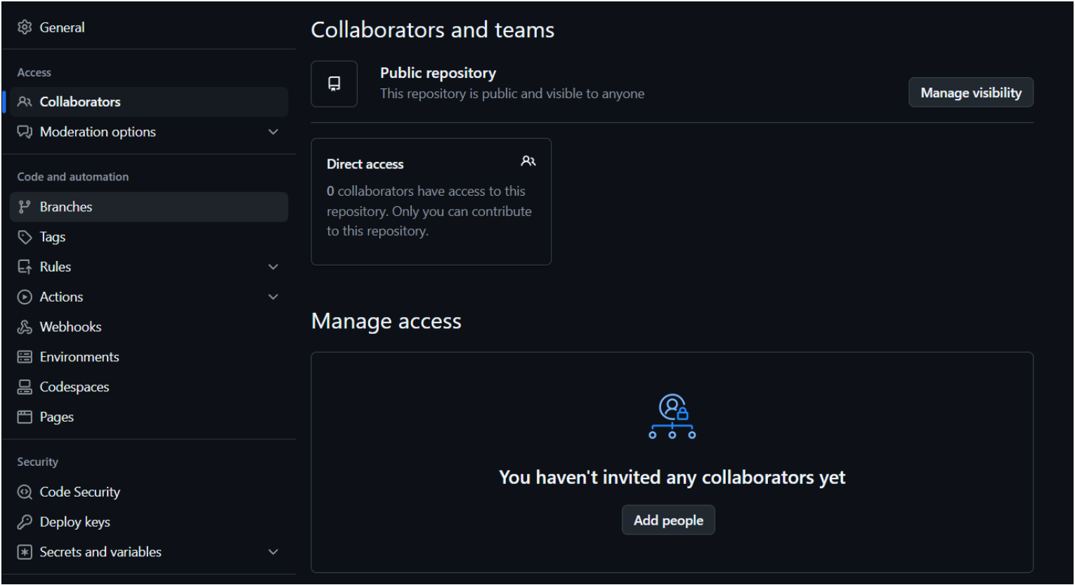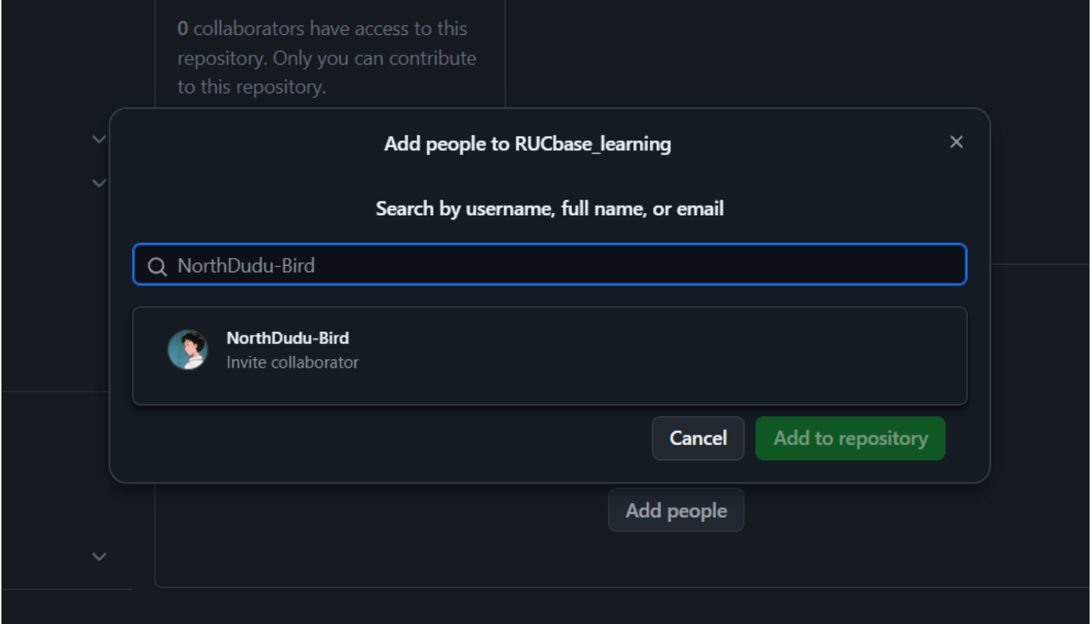

此时队友就获得了访问公共仓库的权利

下面将我们的本地仓库的代码推送到公共仓库中。

当我们从官方github仓库拉取源码以后，默认绑定的远程仓库是官方仓

库，我们需要使用git remote set-url 命令更改远程仓库URL

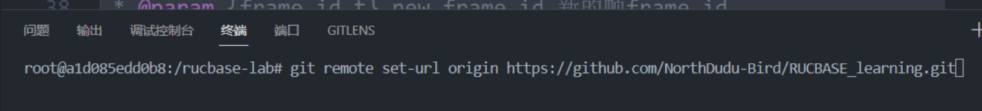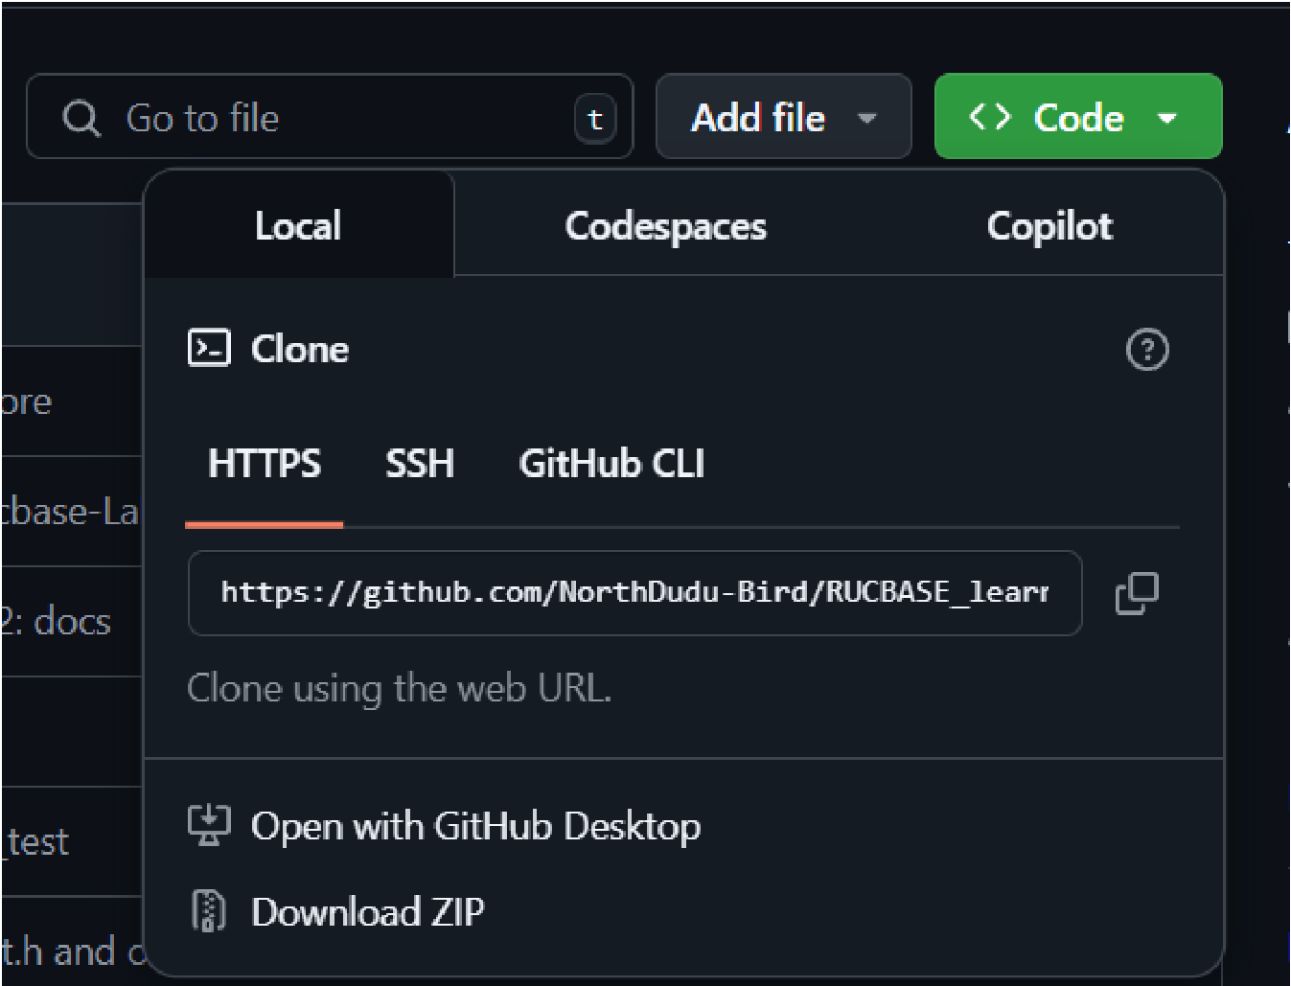下面是从公共仓库中获取的URL

更改后可以使用以下命令查看当前远程仓库的信息：

**git remote -v**

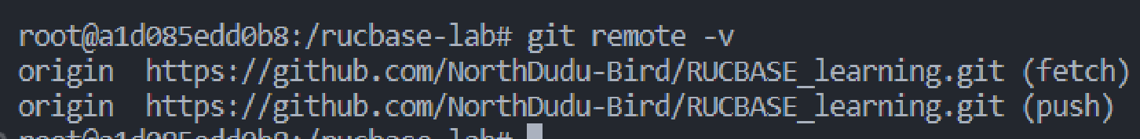

这里已经更换成功。

在实际协作中，我们往往使用分支进行管理。每个新功能创建一个新分支，开发评审测试通过后合并入主分支。

建立存储分支

**git checkout -b storage**

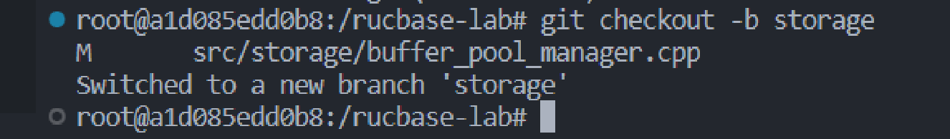

将本地的 storage 分支推送到远程仓库进行保存

**git add .**

**git commit -m "完成了storage部分的开发"**

**git push -u origin storage**

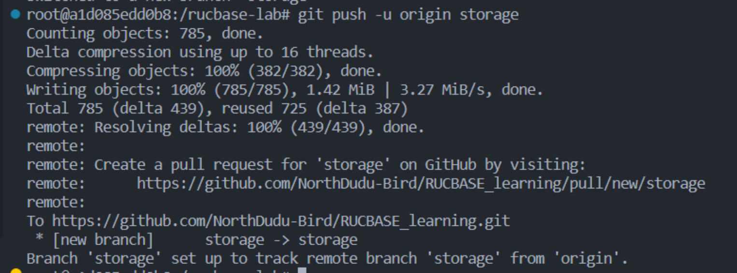

本地切换回主分支

**git checkout main** //获取最新的主分支状态

**git pull origin main**

此时就完成了一次分支的推送

在这个过程中，可以使用GitLens等vscode插件进行可视化管理，可以更方便的完成协作流程

**三．存储管理的初步实现**

1. **磁盘管理器(DiskManager)**

**1.1 模块架构**

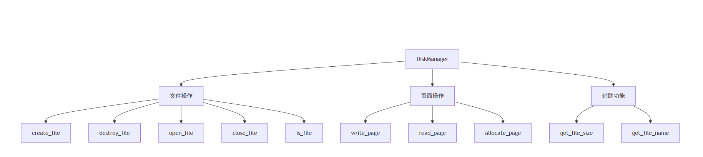

* 1. **完整函数实现**

**1.2.1 文件操作函数**

**// 创建文件**

**void DiskManager::create_file(const std::string &path) {**

**if (is_file(path)) throw FileExistsError(path);**

**int fd = open(path.c_str(), O_CREAT, 0600);**

**if (fd == -1) throw UnixError();**

**close(fd);**

**}**

**// 打开文件**

**int DiskManager::open_file(const std::string &path) {**

**if (!is_file(path)) throw FileNotFoundError(path);**

**if (path2fd_.count(path)) return path2fd_[path];**

**int fd = open(path.c_str(), O_RDWR);**

**if (fd == -1) throw UnixError();**

**fd2path_[fd] = path;**

**path2fd_[path] = fd;**

**return fd;**

**}**

**// 关闭文件**

**void DiskManager::close_file(int fd) {**

**if (!fd2path_.count(fd)) throw FileNotOpenError(fd);**

**std::string path = fd2path_[fd];**

**fd2path_.erase(fd);**

**path2fd_.erase(path);**

**close(fd);**

**}**

**1.2.2 页面操作函数**

**// 读取页面**

**void DiskManager::read_page(int fd, page_id_t page_no, char *offset, int num_bytes) {**

**off_t offset_in_file = page_no * PAGE_SIZE;**

**if (lseek(fd, offset_in_file, SEEK_SET) == -1) throw UnixError();**

**ssize_t bytes_read = read(fd, offset, num_bytes);**

**if (bytes_read != num_bytes) {**

**throw InternalError("DiskManager::read_page Error");**

**}**

**}**

**// 分配页面**

**page_id_t DiskManager::allocate_page(int fd) {**

**assert(fd >= 0 && fd < MAX_FD);**

**return fd2pageno_[fd]++; // 原子操作保证线程安全**

**}**

**1.2.3 辅助函数**

**// 获取文件大小**

**int DiskManager::get_file_size(const std::string &file_name) {**

**struct stat stat_buf;**

**int rc = stat(file_name.c_str(), &stat_buf);**

**return rc == 0 ? stat_buf.st_size : -1;**

**}**

**// 获取文件名**

**std::string DiskManager::get_file_name(int fd) {**

**if (!fd2path_.count(fd)) throw FileNotOpenError(fd);**

**return fd2path_[fd];**

**}**

1. **LRU替换策略(LRUReplacer)**

**2.1 算法实现**

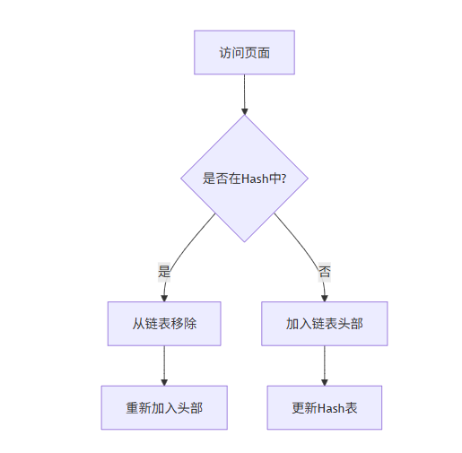

* 1. **完整函数实现**

**2.2.1 核心函数**

**// 选择淘汰页面**

**bool LRUReplacer::victim(frame_id_t* frame_id) {**

**std::scoped_lock lock{latch_}; // 自动加锁解锁**

**if(LRUlist_.empty()) return false; // 无页面可淘汰**

**\*frame_id = LRUlist_.back(); // 获取最近最少使用的页面**

**LRUlist_.pop_back(); // 从链表移除**

**LRUhash_.erase(*frame_id); // 从哈希表移除**

**return true;**

**}**

**// 固定页面(不可被淘汰)**

**void LRUReplacer::pin(frame_id_t frame_id) {**

**std::scoped_lock lock{latch_};**

**auto it = LRUhash_.find(frame_id);**

**if (it != LRUhash_.end()) { // 如果存在于替换器**

**LRUlist_.erase(it->second); // 从链表移除**

**LRUhash_.erase(it); // 从哈希表移除**

**}**

**}**

**// 取消固定页面(可被淘汰)**

**void LRUReplacer::unpin(frame_id_t frame_id) {**

**std::scoped_lock lock{latch_};**

**if (LRUhash_.find(frame_id) == LRUhash_.end()) { // 如果不在替换器**

**LRUlist_.push_front(frame_id); // 加入链表头部**

**LRUhash_[frame_id] = LRUlist_.begin(); // 更新哈希表**

**}**

**}**

* 1. **数据结构说明**

**private:**

**std::mutex latch_; // 互斥锁**

**std::list<frame_id_t> LRUlist_; // 双向链表(LRU顺序)**

**std::unordered_map<frame_id_t,**

**std::list<frame_id_t>::iterator> LRUhash_; // 哈希表加速查找**

**size_t max_size_; // 最大容量**

1. **缓冲池管理器(BufferPoolManager)**

**3.1 模块架构**

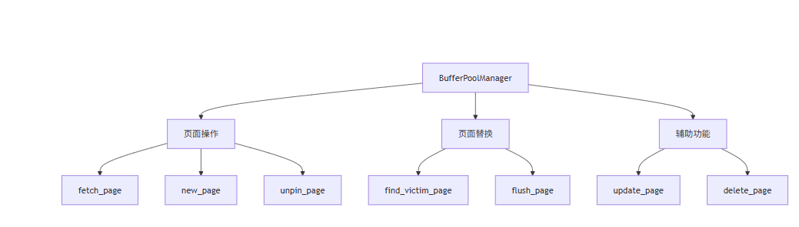

* 1. **完整函数实现**

**3.2.1 核心操作函数**

**// 获取页面**

**Page* BufferPoolManager::fetch_page(PageId page_id) {**

**std::scoped_lock lock{latch_};**

**// 1. 检查页表**

**if(page_table_.count(page_id)) {**

**frame_id_t frame_id = page_table_[page_id];**

**replacer_->pin(frame_id); // 固定页面**

**pages_[frame_id].pin_count_++;**

**return &pages_[frame_id];**

**}**

**// 2. 寻找可替换帧**

**frame_id_t frame_id;**

**if(!find_victim_page(&frame_id)) return nullptr;**

**// 3. 处理脏页**

**Page* page = &pages_[frame_id];**

**if(page->is_dirty()) {**

**disk_manager_->write_page(page->get_page_id().fd,**

**page->get_page_id().page_no,**

**page->get_data(),**

**PAGE_SIZE);**

**}**

**// 4. 读取新页面**

**disk_manager_->read_page(page_id.fd, page_id.page_no,**

**page->get_data(), PAGE_SIZE);**

**// 5. 更新元数据**

**update_page(page, page_id, frame_id);**

**replacer_->pin(frame_id);**

**page->pin_count_ = 1;**

**return page;**

**}**

**// 新建页面**

**Page* BufferPoolManager::new_page(PageId* page_id) {**

**std::scoped_lock lock{latch_};**

**// 1. 寻找可用帧**

**frame_id_t frame_id;**

**if(!find_victim_page(&frame_id)) return nullptr;**

**// 2. 分配页面编号**

**page_id->page_no = disk_manager_->allocate_page(page_id->fd);**

**// 3. 更新页面数据**

**Page* page = &pages_[frame_id];**

**update_page(page, *page_id, frame_id);**

**// 4. 固定页面**

**replacer_->pin(frame_id);**

**page->pin_count_ = 1;**

**return page;**

**}**

**3.2.2 辅助函数**

**// 寻找可替换帧**

**bool BufferPoolManager::find_victim_page(frame_id_t* frame_id) {**

**if(!free_list_.empty()) { // 优先使用空闲帧**

**\*frame_id = free_list_.front();**

**free_list_.pop_front();**

**return true;**

**}**

**return replacer_->victim(frame_id); // 使用LRU策略淘汰**

**}**

**// 更新页面数据**

**void BufferPoolManager::update_page(Page* page, PageId new_page_id, frame_id_t new_frame_id) {**

**// 写回脏页**

**if(page->is_dirty()) {**

**disk_manager_->write_page(page->get_page_id().fd,**

**page->get_page_id().page_no,**

**page->get_data(),**

**PAGE_SIZE);**

**}**

**// 更新页表**

**page_table_.erase(page->id_);**

**if(new_page_id.page_no != INVALID_PAGE_ID) {**

**page_table_[new_page_id] = new_frame_id;**

**}**

**// 重置页面**

**page->reset_memory();**

**page->id_ = new_page_id;**

**page->is_dirty_ = false;**

**page->pin_count_ = 0;**

**}**

**3.3 关键数据结构**

**private:**

**size_t pool_size_; // 缓冲池大小**

**DiskManager* disk_manager_; // 磁盘管理器**

**std::deque<frame_id_t> free_list_; // 空闲帧列表**

**std::unordered_map<PageId, frame_id_t> page_table_; // 页表**

**Page* pages_; // 页面数组**

**Replacer* replacer_; // 页面替换器**

**std::mutex latch_; // 互斥锁**

**四．总结**

1. **基于Docker的标准化开发环境**
2. **Git分支协作与版本控制流程**
3. **包含LRU策略的缓冲池管理系统**
4. **支持并发访问的磁盘**